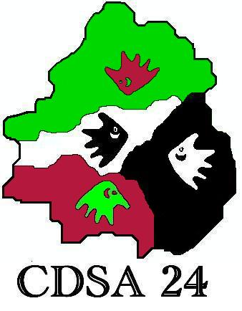
Comité Départemental Sport Adapté
DORDOGNE

Journée Régionale d’initiation à la sarbacane
Jeudi 03 mai 2012

En Dordogne l’activité « Sarbacane » est pratiquée depuis plusieurs années maintenant à travers la mise en place d’un Championnat Départemental de Sarbacane et d’une Coupe départementale organisée le jeudi 24 mai 2012.

Dans un souhait de développer cette activité sur le reste de la Région Aquitaine, nous vous proposons, dans un premier temps, de partager une journée de convivialité autour de la sarbacane le jeudi 03 mai 2012 à partir de 10h00.

Programme :

10h00 : Accueil des participants
10h30 : Ateliers de précision autour de la sarbacane
12h30 : Sortie des paniers
13h30 : Proposition de petits tournois
15h30 : Départ des sportifs

Merci d’envoyer les inscriptions aux coordonnées ci-dessous (fiche d’inscription) avant le lundi 30 avril 2012 :

CDSA 24
18 rue du 26ème régiment d’infanterie
24000 périgueux
Tel : 06.84.69.87.77 - Fax : 05.53.08.00.73
Email : cdsa24@gamil.com

Journée régionale d’initiation à la Sarbacane
Jeudi 03 mai 2012

FICHE DE PARTICIPATION

Organisateur : CDSA 24

Adresse de la manifestation : Gymnase Château du Roc
54 route de Leymonie
24100 Creysse
Nom de l’Association engagée :

NOM | PRENOM | SEXE  (M/F) | Date de naissance | Numéro de licence | Pass sportif  d’un jour  6€
 |  |  |  |  | Oui – non
 |  |  |  |  | Oui - non
 |  |  |  |  | Oui – non
 |  |  |  |  | Oui – non
 |  |  |  |  | Oui – non
 |  |  |  |  | Oui – non
 |  |  |  |  | Oui – non
 |  |  |  |  | Oui – non
 |  |  |  |  | Oui – non
 |  |  |  |  | Oui – non
 |  |  |  |  | Oui – non
 |  |  |  |  | Oui – non
 |  |  |  |  | Oui – non
 |  |  |  |  | Oui – non

Merci d’envoyer les inscriptions aux coordonnées ci-dessous (fiche d’inscription) avant le lundi 30 avril 2012
CDSA 24
18 rue du 26ème régiment d’infanterie
24000 périgueux
Tel : 06.84.69.87.77 - Fax : 05.53.08.00.73
Email : cdsa24@gamil.com

